Activité 4: Réseaux avancés

- Préambule : Le Cœur des Réseaux Modernes : Routage, Commutation et l'Impératif de Connectivité
Dans le monde numérique contemporain, le transfert efficace et sécurisé des données n'est pas seulement une commodité, c'est le fondement même de l'activité économique. Les réseaux d'entreprise et, plus spécifiquement, les centres de données (data centers), sont les artères vitales où circule l'information. Pour garantir cette circulation sans faille, deux mécanismes fondamentaux et complémentaires sont indispensables : la commutation (switching) et le routage (routing).
La commutation opère à l'échelle locale, agissant comme un aiguilleur interne ultra-rapide. Au sein d'un même segment de réseau (comme un étage d'un bâtiment d'entreprise ou une rangée de serveurs dans un data center), les commutateurs (switches) dirigent les flux de données avec précision en utilisant les adresses physiques (adresses MAC). Cette efficacité en fait la pierre angulaire des communications internes, garantissant une latence minimale essentielle pour les applications critiques et la virtualisation.
Le routage, quant à lui, est l'architecte de l'interconnexion globale, l'équivalent d'un système de navigation sophistiqué. Les routeurs déterminent le meilleur chemin pour que les données traversent des réseaux distincts, en utilisant les adresses logiques (adresses IP) pour communiquer entre succursales, accéder à Internet, ou connecter le réseau local au cloud.

Nécessité dans les Data Centers et Réseaux d'Entreprise :
Dans les réseaux d'entreprise, la combinaison de la commutation et du routage assure une connectivité fluide entre les postes de travail, les serveurs de fichiers, les imprimantes et les services cloud. Elle permet aux différents départements de communiquer efficacement tout en maintenant des politiques de sécurité distinctes.
Dans les data centers, leur rôle est amplifié par l'échelle et les exigences de performance, notamment via la gestion du trafic Est-Ouest (East-West traffic). Ce trafic horizontal, qui circule entre les serveurs et les applications au sein du même data center, est devenu prédominant avec les architectures microservices et la virtualisation. La commutation à haute densité permet des communications Est-Ouest rapides et massives. En parallèle, le routage gère les communications "Nord-Sud" (de l'utilisateur au data center et vice versa), assurant un accès sécurisé et efficace aux applications hébergées.
En somme, le routage et la commutation ne sont pas de simples outils de connectivité ; ils forment un système nerveux intégré qui optimise la bande passante, assure la redondance et applique les politiques de sécurité. Sans cette ingénierie réseau duale et maîtrisée, la performance, la fiabilité et l'évolutivité des infrastructures numériques modernes seraient tout simplement impossibles.

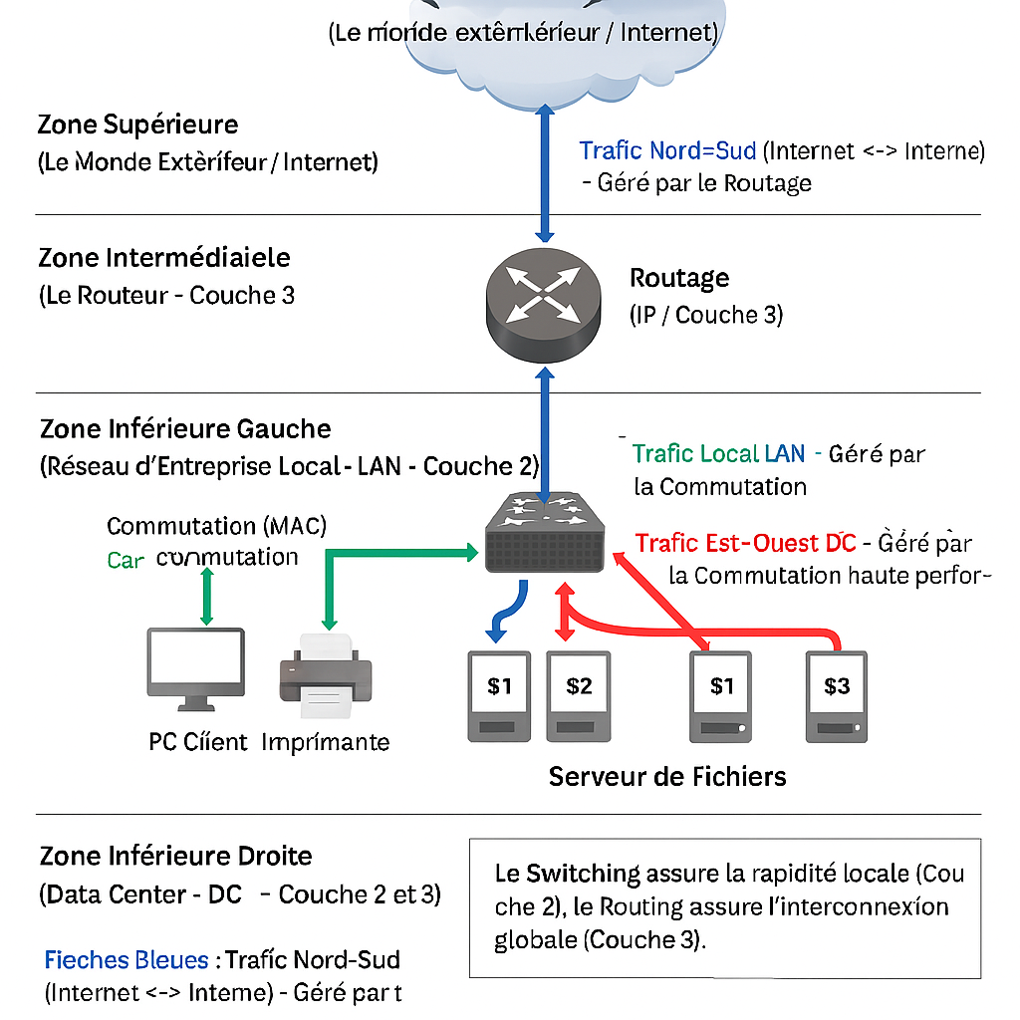
- Zone Supérieure (Internet / Zone Publique) avec le nuage et les flèches bleues vers le routeur.
- Zone Intermédiaire (Routeur - Couche 3) avec l’annotation Routage (IP / Couche 3) et les flux Nord-Sud.
- Zone Inférieure Gauche (LAN - Couche 2) avec le switch, le PC, l’imprimante et le serveur de fichiers reliés par des flèches vertes.
- Zone Inférieure Droite (Data Center - Couche 2 et 3) avec le gros switch, les serveurs S1, S2, S3 reliés par des flèches rouges horizontales (flux Est-Ouest) et une flèche bleue vers le routeur (flux Nord-Sud).

- Routage avancé
- Les Protocoles de Routage Multiples
La maîtrise des réseaux d'entreprise et des centres de données repose sur la compréhension approfondie de plusieurs concepts fondamentaux de routage.
Les réseaux modernes utilisent souvent plusieurs protocoles de routage pour répondre à des besoins différents. On distingue les protocoles IGP (Interior Gateway Protocols) comme OSPF (Open Shortest Path First) et EIGRP (Enhanced Interior Gateway Routing Protocol) pour l'intérieur du réseau, et l'EGP (Exterior Gateway Protocol) BGP (Border Gateway Protocol) pour l'interconnexion entre différents systèmes autonomes (comme avec les fournisseurs de services Internet).
- Explication : OSPF est un protocole à état de liens (link-state) qui calcule le chemin le plus court en fonction du coût, idéal pour les grandes entreprises. EIGRP est un protocole hybride (distance-vector/link-state) propriétaire Cisco, rapide et efficace.
- Configuration Cisco (Exemple OSPF) :
- cisco
router ospf 1
network 192.168.1.0 0.0.0.255 area 0
network 10.0.0.0 0.0.0.255 area 0

- Problème & Solution : Avoir plusieurs protocoles actifs peut entraîner des boucles de routage ou des routes suboptimales. La solution réside dans une redistribution contrôlée et un filtrage adéquat.
2. Le Filtrage (Filtering)
Le filtrage de routes est crucial pour contrôler quelles routes sont annoncées ou apprises par un routeur. Il améliore la sécurité, réduit la taille des tables de routage et prévient les problèmes de boucles de routage.
- Explication : On utilise souvent des listes de contrôle d'accès (ACL), des listes de préfixes (prefix-lists) ou des cartes de routes (route-maps) pour définir des règles de filtrage.
- Configuration Cisco (Exemple de Prefix-list) :
- cisco
ip prefix-list DENY_SALES deny 192.168.2.0/24
ip prefix-list DENY_SALES permit 0.0.0.0/0 le 32
router bgp 100
neighbor 10.1.1.1 filter-list 1 out
! (Ou utiliser une route-map avec le prefix-list pour un contrôle plus granulaire)

- Problème & Solution : Un filtrage mal configuré peut empêcher des parties du réseau de communiquer. La solution est de tester minutieusement les règles et d'utiliser la commande show ip route et les outils de débogage pour vérifier la présence des routes attendues.
3. La Redistribution (Redistribution)
La redistribution permet l'échange d'informations de routage entre différents protocoles de routage (par exemple, d'OSPF vers EIGRP). C'est un point de convergence délicat.
- Explication : Le routeur "traduit" les métriques d'un protocole à un autre. Un problème majeur est la perte d'information de métrique et le risque de boucles.
- Configuration Cisco (Exemple OSPF vers EIGRP) :
- cisco
router eigrp 10
redistribute ospf 1 metric 10000 100 255 1 1500 ! (les métriques EIGRP sont complexes : bandwidth, delay, reliability, load, MTU)
router ospf 1
redistribute eigrp 10 subnets

- Problème & Solution : Les métriques par défaut peuvent être inadaptées et causer des boucles. La solution est de configurer manuellement les métriques appropriées lors de la redistribution pour influencer le choix du meilleur chemin, et d'utiliser des cartes de routes pour un contrôle précis.
4. Le Voisinage (Neighbor Relationships / Adjacency)
Les protocoles OSPF et EIGRP s'appuient sur des relations de voisinage pour échanger des informations de routage.
- Explication : Les routeurs s'envoient des paquets "Hello" pour découvrir leurs voisins, former des adjacences et synchroniser leurs bases de données de routage.
- Configuration Cisco (Exemple OSPF) : Le voisinage est automatique si les interfaces sont dans la même zone et sous-réseau.
- cisco
! Commandes de vérification
show ip ospf neighbor
show ip eigrp neighbor
- Problème & Solution : Un pare-feu, une incompatibilité de sous-réseau, ou un intervalle Hello/Dead Timer incorrect peuvent empêcher la formation du voisinage. La solution consiste à vérifier la connectivité de couche 3 (ping), les paramètres d'interface et les minuteurs sur les routeurs adjacents.
5. Le Système Interne et Externe (IGP et EGP)
Différencie le routage au sein d'une organisation (IGP : OSPF, EIGRP, RIP) et le routage entre organisations (EGP : BGP).
- Explication : Les IGP sont optimisés pour la vitesse et la convergence au sein d'un système autonome (AS). Les EGP se concentrent sur le contrôle des politiques de routage et l'évolutivité massive entre AS.
- Configuration Cisco (Exemple BGP Peering) :
- cisco
router bgp 65000 ! (Numéro d'AS)
neighbor 203.0.113.1 remote-as 65001
network 198.51.100.0 mask 255.255.255.0
- Problème & Solution : Une mauvaise configuration BGP peut entraîner une perte de connectivité Internet ou l'annonce de routes privées au public. La solution est un filtrage strict des routes entrantes et sortantes et l'utilisation de listes de préfixes appropriées.
6. Le Split Horizon
Le Split Horizon est un mécanisme de prévention des boucles de routage utilisé par les protocoles de routage à vecteur de distance (comme RIP et EIGRP).
- Explication : Il empêche un routeur d'annoncer une route par l'interface même par laquelle il l'a apprise. Cela évite que l'information fasse une boucle.
- Configuration Cisco : Par défaut activé sur la plupart des interfaces.
- cisco
! Pour désactiver (rarement recommandé sauf cas spécifiques de Frame Relay par ex.) :
interface Serial0/0
no ip split-horizon eigrp 10
- Problème & Solution : Sur certaines technologies WAN (comme Frame Relay multi-accès sans PVC full-mesh), le split horizon peut bloquer des routes nécessaires. La solution est de désactiver le split horizon sur cette interface spécifique ou de configurer des sous-interfaces.

7. La Métrique (Metric)
La métrique est une valeur numérique utilisée par les protocoles de routage pour déterminer le "meilleur" chemin vers une destination.
- Explication : RIP utilise le nombre de sauts (hop count). OSPF utilise le coût (basé sur la bande passante). EIGRP utilise une métrique composite (bande passante, délai par défaut).
- Configuration Cisco (Exemple OSPF, ajuster le coût d'une interface) :
- cisco
interface GigabitEthernet0/0
ip ospf cost 1000 ! (coût par défaut est 1)
- Problème & Solution : Des métriques incohérentes entre protocoles (lors de la redistribution) peuvent causer des problèmes de routage asymétrique. La solution consiste à manipuler les métriques (via route-map set metric) pour assurer la cohérence.
8. Compatibilité avec le Fabricant (Vendor Compatibility)
Dans un environnement hétérogène (Cisco, Juniper, HP, etc.), la compatibilité est essentielle.
- Explication : Bien que les protocoles standards ouverts (OSPF, BGP, RIP) fonctionnent entre différents fabricants, les protocoles propriétaires (comme EIGRP natif Cisco) ne sont pas compatibles.
- Problème & Solution : Pour interconnecter un réseau Cisco et Juniper, il faut utiliser un protocole standard (comme OSPF ou BGP) aux points de démarcation. EIGRP ne peut pas être utilisé entre routeurs de différents fabricants.
9. Base de Données de Routage (Routing Database / RIB)
Chaque protocole maintient une base de données d'informations de routage.
- Explication : La RIB (Routing Information Base), ou table de routage IP, contient les meilleures routes sélectionnées par tous les protocoles. OSPF maintient aussi une LSDB (Link State DataBase) et EIGRP une table de topologie.
- Configuration Cisco (Commandes de vérification) :
- cisco
show ip route ! (Affiche la RIB)
show ip ospf database ! (Affiche la LSDB)
show ip eigrp topology ! (Affiche la table de topologie EIGRP)
- Problème & Solution : Une base de données corrompue ou incomplète peut indiquer un problème de voisinage ou d'inondation de paquets (flooding). Les outils de débogage Cisco aident à diagnostiquer les problèmes de mise à jour.
10. Techniques de Routage Particulières
Ces techniques complètent le routage dynamique standard.
- Routage Statique : Configuration manuelle de routes pour des destinations spécifiques, utile pour les passerelles par défaut ou les petits réseaux.
- cisco
ip route 0.0.0.0 0.0.0.0 203.0.113.1 ! (Route par défaut)
- Routage Basé sur la Politique (PBR - Policy-Based Routing) : Permet de déroger au routage classique (destination IP uniquement) en faisant des choix basés sur l'adresse source, le type de trafic ou d'autres critères.
- cisco
route-map PBR_POLICY permit 10
match ip address 101
set ip next-hop 10.1.1.1
interface GigabitEthernet0/1
- ip policy route-map PBR_POLICY

C. Plan de Mise en Œuvre : Atelier Réseaux Avancés
Objectif
Créer un réseau avancé, couvrant les concepts modernes (Leaf-Spine, Segment Routing) ainsi que les fondamentaux (VLANs, QoS, Sécurité), adapté pour GNS3 ou Containerlab.
1. Problématique
Scénario d'évolution d'un réseau d'entreprise vers une infrastructure convergée et résiliente.
2. Topologie (Schéma)
Architecture : Leaf-Spine (2 Spines, 2 Leafs).
Edge : 1 Routeur de bordure / Firewall.
Clients : 2-3 PC/Serveurs simulés.
Technologies : OSPF/IS-IS (Underlay), BGP (Overlay), Segment Routing, VLANs.
3. Contenu Pédagogique (Par Parties)
Partie 1 : Fondations Layer 2 & 3
Concepts : VLANs, Trunking (802.1Q), LACP, Routage Inter-VLAN (SVI).
Activité : Configuration des switchs Leaf pour les serveurs.
Partie 2 : Architecture Underlay & Haute Disponibilité
Concepts : Routage dynamique (OSPF ou IS-IS), ECMP (Equal Cost Multi-Path), BFD (Bidirectional Forwarding Detection).
Activité : Interconnexion Leaf-Spine routée (Layer 3).
Partie 3 : Segment Routing & Overlay
Concepts : MPLS, Segment Routing (SR-MPLS), BGP VPNv4/EVPN (simplifié).
Activité : Activation de SR, suppression de LDP, configuration des Node SIDs.
Partie 4 : Sécurité & Services
Concepts : ACLs (Standard/Extended), Zone-Based Firewalling (simulé), QoS (Classification/Marking).
Activité : Restreindre l'accès SSH, prioriser le trafic VoIP.

2. Principe du Troubleshooting
https://www.cisco.com/c/fr_ca/support/docs/switches/catalyst-3750-series-switches/77805-troubleshoot-3750.html
Proposer un roadmap pour les activités du “Troubleshooting” pour le routing et switching

D. Evolution des réseaux :

Le passage des réseaux traditionnels vers des architectures IP/MPLS, puis ensuite vers des réseaux basés sur le SDN, répond à des besoins croissants d’efficacité, flexibilité, et sécurité dans les réseaux d’entreprise et opérateurs.

Passage aux réseaux IP/MPLS
Le réseau IP/MPLS (Multiprotocol Label Switching) est apparu pour optimiser le routage des paquets IP. En substituant aux longues recherches dans les tables de routage un traitement par étiquettes (labels), MPLS offre un routage plus rapide et efficace. Il permet de prioriser le trafic, garantissant une qualité de service (QoS) adaptée aux applications critiques (voix, vidéo, données sensibles).
De plus, MPLS facilite la création de VPN sécurisés, isolant logiquement les flux de différentes entités sur un même réseau physique. Son interopérabilité avec les réseaux IP classiques en fait un choix majeur pour les infrastructures multi-sites et les opérateurs.
L’adoption d’IP/MPLS améliore la résilience, la gestion du réseau grâce à la centralisation des politiques de routage et offre une meilleure évolutivité fonctionnelle. Cependant, la complexité du protocole, le coût des infrastructures dédiées et la gestion parfois rigide nécessitent des solutions complémentaires.

Passage aux réseaux basés SDN (Software-Defined Networking)
Les réseaux SDN introduisent une abstraction entre le plan de contrôle (décision de routage) et le plan de données (transfert effectif des paquets). Cette séparation permet une gestion centralisée et programmée du réseau, apportant plus de flexibilité, automatisation et rapidité d’adaptation.
Alors que MPLS repose sur des infrastructures opérateur propriétaires, le SDN s’appuie sur des architectures ouvertes pouvant intégrer divers équipements et logiciels. Cela facilite la virtualisation des fonctions réseau (NFV) et l’orchestration dynamique.
Le SDN permet une gestion fine du trafic, une meilleure sécurité grâce à la segmentation dynamique et un déploiement accéléré des nouveaux services. Il est particulièrement adapté à l’intégration des clouds, à la transformation numérique et à la gestion des réseaux hybrides et étendus.

Synthèse
Le passage des réseaux classiques vers IP/MPLS a marqué une étape clé pour améliorer les performances et la sécurité des réseaux étendus. La transition vers les réseaux SDN représente l’évolution vers une infrastructure automatisée, agile et centrée sur le logiciel, mieux adaptée aux défis contemporains des entreprises et opérateurs.
Cette évolution progressive permet de concilier robustesse éprouvée, optimisation des coûts et innovation technologique.
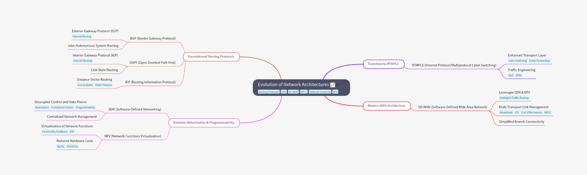

Rédiger un rapport décrivant cette évolution en illustrant vos réponse par des exemples

